## 实验四 文件系统管理及使用

## 实验目的

1. 理解磁盘分区、挂载、卸载的概念

2. 熟悉与文件系统管理相关的命令

## 实验内容

1. 以增加一块硬盘为例来熟悉磁盘管理相关指令，并理解磁盘分区、挂载、卸载的概念。
2. 虚拟机添加硬盘
   1. 先在vmware中“拍摄此虚拟机的快照”，备份当前linux系统，实验中若有错误操作，可通过快照进行恢复。

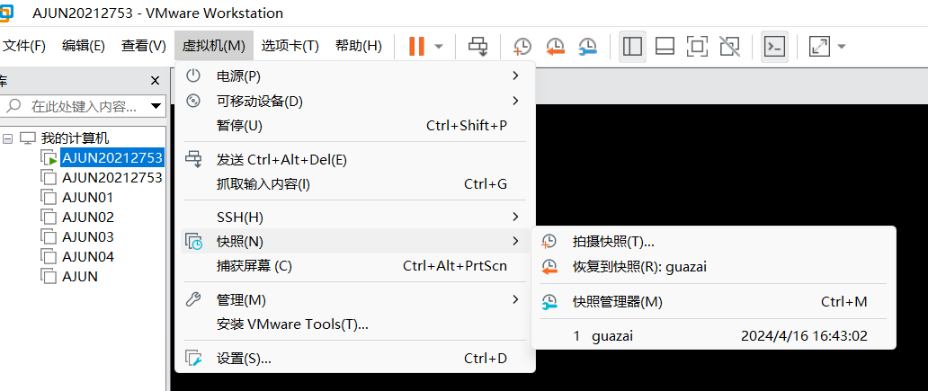

* 1. 在【虚拟机】菜单中，选择【设置】，然后设备列表里添加硬盘，然后一路【下一步】，中间只有选择磁盘大小的地方需要修改（设置1GB就可以了），直到完成。

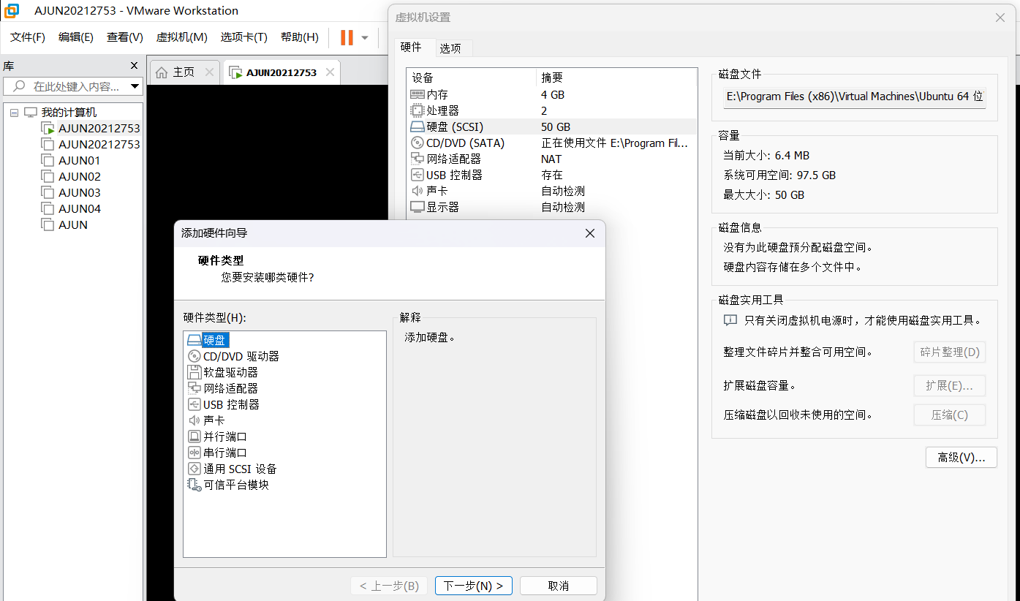

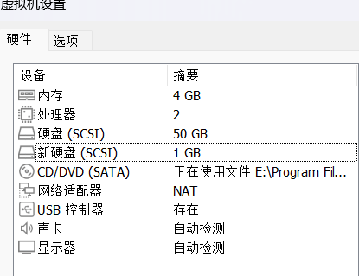

* 1. 完成后使用$ lsblk 命令查看磁盘情况，可看到只有sda，没有sdb。重启 ($ reboot) 后，系统才能识别新增的硬盘，再执行命令$ lsblk，出现sdb，但没有分区，也没有mountpoint。

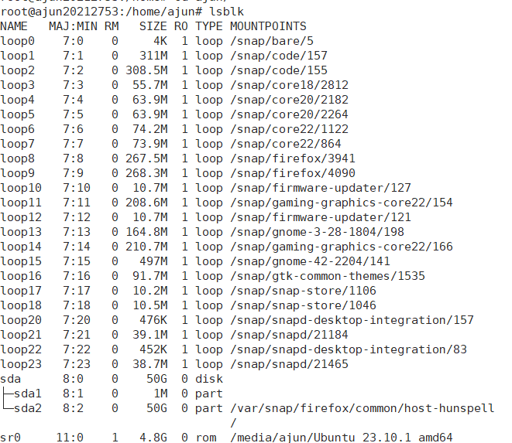

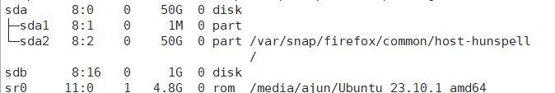

1. 观察磁盘分区状态

执行parted命令，列出磁盘的分区表类型与分区信息。根据分区表类型，决定下一步分区使用fdisk还是gdisk。

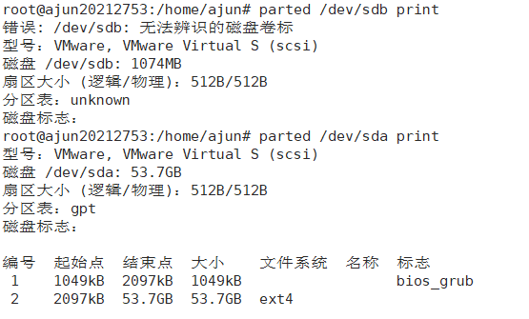

1. 分区

执行命令：gdisk /dev/sdb

（说明：开始分区后输入n，新增分区——>输入p，选择分区类型为主分区——> selected partition (1-4, 默认为1)，数字是几就会分几个区，此处可以设置为1——>两次回车默认剩余全部空间——>输入w，写入分区并退出，若不保存退出则输入q。）

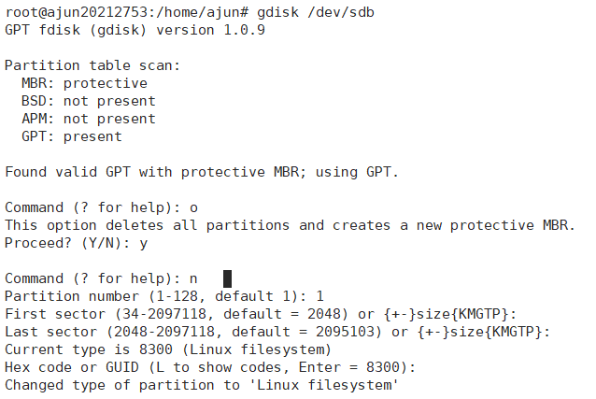

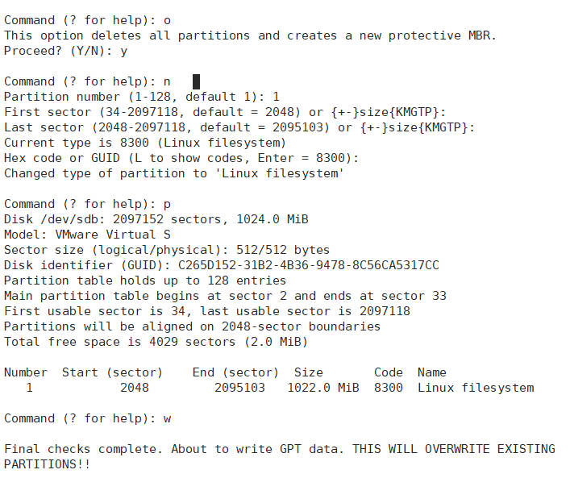

1. 格式化（创建文件系统）

可以先执行$ lsblk -f 查看sdb1是否已经格式化，有UUID就表明已经格式化；没有，则利用mkfs命令进行格式化。

执行命令：mkfs -t ext4 /dev/sdb1

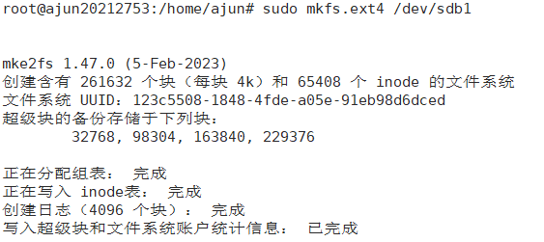

再次执行命令：lsblk -f #观察sdb1是否有UUID，是否有mountpoint。

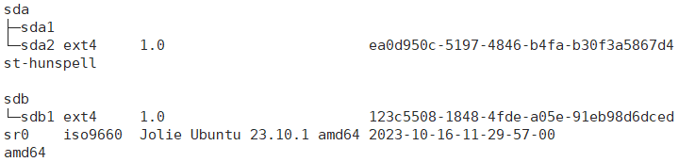

1. 挂载

挂载：将一个分区与一个目录联系起来

命令：$ mount 设备名称 挂载目录

例如：$ mount /dev/sdb1 /newdisk



执行命令$ lsblk -f ，观察sdb1是否有挂载点

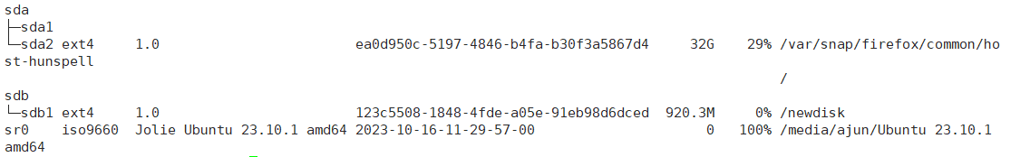

执行命令：$ reboot

执行命令 $ lsblk -f ，观察sdb1的挂载点。

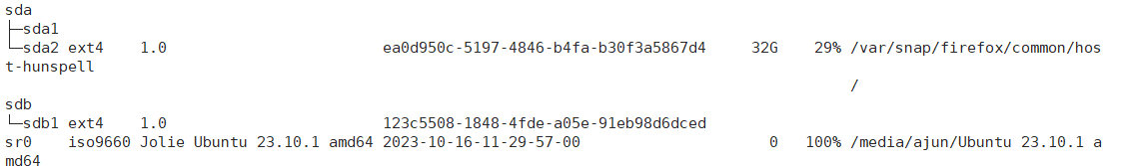

1. 设置可自动挂载

永久挂载：通过修改/etc/fstab实现

使用root权限：# vim /etc/fstab

用yy复制一行有效行，用p粘贴，修改粘贴的那行：

* 修改filesystem，将UUID改为sdb1的UUID（不记得UUID也可以用设备名，即/dev/sdb1）；
* 修改挂载点mount_point为/newdisk；
* 文件类型fstype还是ext4；
* 文件系统安装选项options还是default；
* 修改备份标志dump，就填0（0表示不备份，1表示备份）；
* 修改开机时系统自动检查的顺序pass，填0（0为不检查，否则进行检查。根文件系统中1表示检查，其他文件系统中2表示检查）

保存退出vim编辑。

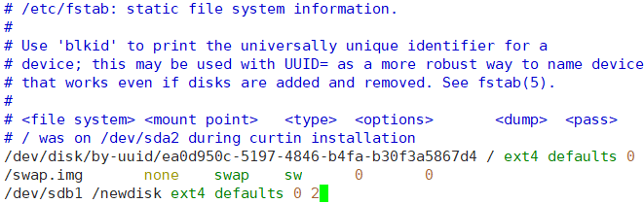

执行命令$ reboot，

执行命令 lsblk -f ，观察sdb1的挂载点是否还在。



1. 卸载

卸载，并通过命令查看该设备是否已经卸载

命令：$ umount 设备名称 或者 挂载目录

例如：$ umount /dev/sdb1 或者 $ umount /newdisk



查看是否已经卸载：$ lsblk #发现sdb1这个设备的挂载点没有了。

1. 删除分区

执行命令# fdisk /dev/sdb

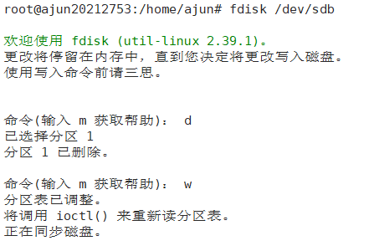

进入fdisk交互界面后，输入d删除分区，然后输入w保存并退出。

再$ lsblk，可以看见sdb1没有了。

1. 练习与文件系统管理相关的命令：find、locate、dd、ln、df、du





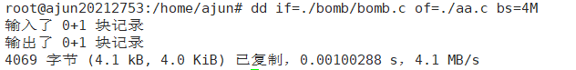



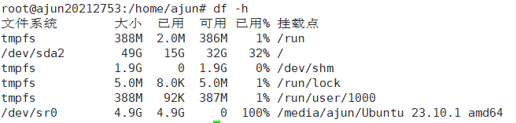 

## 实验总结

本次实验通过在虚拟机中添加硬盘，学习了磁盘管理相关指令，并深入理解了磁盘分区、挂载、卸载的概念。通过执行命令观察磁盘状态、分区、格式化、挂载以及设置自动挂载等步骤，加深了对文件系统管理相关命令的理解和掌握。同时，通过实践操作，提高了对Linux系统的熟练度，为今后的系统管理工作奠定了基础。